DIALOGAI APIE LIETUVOS ISTORIJOS STEREOTIPUS

Papildomos informacijos nuorodų duomenų bazė

- Vilnius
Knygos apie Vilnių

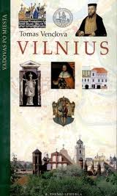 | - T. Venclova. Vilnius: vadovas po miestą. - Vilnius, 2004. - 215 p.
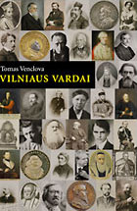 | - T. Venclova. Vilniaus vardai. - Vilnius, 2006. - 333 p.
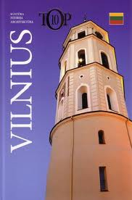 | - A. Bumblauskas. 10 prisiminimų apie Vilnių. - Vilnius, 2010. - 132 p.
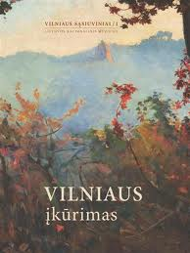 | - G. Vaitkevičius. Vilniaus įkūrimas. - Vilnius, 2010. - 125 p.
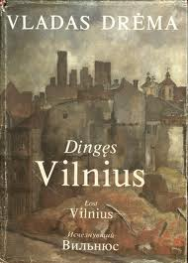 | - V. Drėma. Dingęs Vilnius. - Vilnius, 1991. - 407 p.
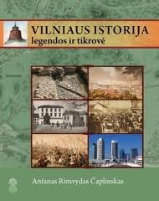 | - A. R. Čaplinskas. Vilniaus istorija: legendos ir tikrovė. -Vilnius, 2010. - 563 p.
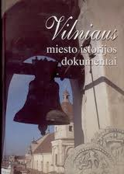 | - Vilniaus miesto istorijos dokumentai / sudarė: E. Manelis, R. Samavičius. - Vilnius, 2003. - 674 p.

TV laidos (prieinamos internete):
- Būtovės slėpiniai. Kernavė ar Vilnius. (2003)
- Būtovės slėpiniai. Gedimino sapnas. (2004)
- Būtovės slėpiniai. Lietuvos valstybės sostinė. (1995)
- Būtovės slėpiniai. Dvi sostinės. (1996)
- Vilniaus bažnyčios (The Churches of Vilnius); rež. V. Vainoraitė. (1993)
- Vilnius prieš aušrą; rež. V. Puplauskis. (1989)
- Vilnius. (1992).
- Tūkstantmečio akimirkos. Kada atsirado Vilnius? (2000)
- Tūkstantmečio akimirkos. Gyvoji istorija. Vilniaus gynybinė siena; rež. L. Ilginienė. (1999)
- Tūkstantmečio akimirkos. Gyvoji istorija. Vilniaus tiltai; rež. L. Ilginienė. (2000).
- Vizijos ir tikrovė. Vilnius - pasaulinės civilizacijos miesto standartas. (2001)
- Vizijos ir tikrovė. Švietimo istorija Lietuvoje, Vilniaus Universitetas; rež. V. Makačinienė. (2001)
- Vizijos ir tikrovė. VU reformos XVIII a.; rež. V. Makačinienė. (1997)
- Vizijos ir tikrovė. Baroko kelias Lietuvoje; rež. V. Makačinienė. (1996)
- Vizijos ir tikrovė. Vilniaus klasicizmas. (2000)
- Vizijos ir tikrovė. Poeto A.Mickevičiaus gyvenimo Vilniuje metai. (2001)
- Vizijos ir tikrovė. XIX a. Vilniaus salonai - kultūrinis paveldas; rež. V. Makačinienė. (1999)
- Vizijos ir tikrovė. XIXa. pab. - XX a. pr. Vilniaus šviesuomenė; rež. V. Makačinienė. (1999)
- Vizijos ir tikrovė. XIXa. pabaigos - XX a. pradžios Vilniaus kultūrinis gyvenimas; rež. V. Makačinienė. (2001)
- Vizijos ir tikrovė. Žemutinė pilis - Vilniaus perlas, senosios Lietuvos valstybingumo simbolis. (2001)
- Laiko ženklai. Gedimino pilis
- Laiko ženklai. Istoriniai Vilniaus gaisrai; rež. P. Savickas. (2004)
- Laiko ženklai. Vilniaus miestas ir vanduo; rež. P. Savickas. (2006)
- Laiko ženklai. Vilniaus amatininkų bendruomenė; rež. P. Savickas. (2006)
- Laiko ženklai. Vilniaus vienuolijos; rež. P. Savickas. (2005)
- Laiko ženklai. Didikai Vilniuje; rež. P. Savickas. (2005)
- Laiko ženklai. Vilnius S. Moravskio prisiminimuose. Rež. P. Savickis. (2003)
- Kultūros archyvai. J.Kamarausko Vilnius. (1995)

Interneto svetainės ir tinklalapiai:
- „Virtualus istorinis Vilnius“ – virtualus muziejus, skirtas svarbiausiems Vilniaus istorijos reiškiniams ir siužetams: http://www.viv.lt/
- „Vilnius - Вильнюс - Wilno - Вильна - Vilna - Вiльня – װילנע“ – svetainė apie Vilniaus tautas ir žmones: http://www.vilnius.skynet.lt/lt.html
- Leidinių apie Vilnių apžvalgos, su Vilniumi susijusių žmonių biografijos svetainėje „Vilnijos vartai“: http://www.vilnijosvartai.lt/locations/listing/?id=1&page=general
- „Vilniaus vaizdų kaita“ – istorinių Vilniaus nuotraukų ir miesto planų kolekcija: http://www2.lrs.lt/kt_inst/pamink/
- „Vilniaus universiteto architektūrinis ansamblis“ – virtualios ekskursijos po Vilniaus universiteto kiemus: http://www.mb.vu.lt/kiemeliai/vu/sirvydokiemas/index.html
- Vilnius Brauno atlase: http://historic-cities.huji.ac.il/lithuania/vilnius/maps/braun_hogenberg_III_59.html
- XX a. pradžios Vilniaus vaizdų atvirukai elektroninėje bibliotekoje „ePaveldas“: http://www.epaveldas.lt/vbspi/biDetails.do?biRecordId=3016 Albumas

- Vytautas

Knygos

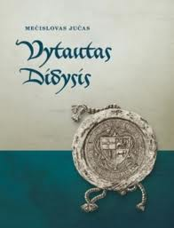 | - M. Jučas. Vytautas Didysis. - Chicago [Ill.], 2010. - 191 p.
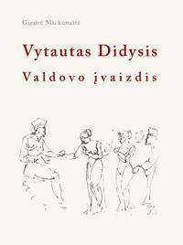 | - G. Mickūnaitė. Vytautas Didysis: valdovo įvaizdis. - Vilnius, 2008. - 383 p. Turinys ir rodyklės

TV laidos (prieinamos internete):
- Būtovės slėpiniai. Nepažįstamas Vytautas. (1995)
- Būtovės slėpiniai. Ar buvo Vytautas didis? (2002)
- Būtovės slėpiniai. Milžino paunksmė. (2002)
- Būtovės slėpiniai. Laidos internetinė svetainė (apie Vytautą). (2002)
- Laiko ženklai. Vytauto susitaikymas su Jogaila. (2006)
- Laiko ženklai. Kunigaikščio Vytauto palikimas ir paveldėtojai. (2006)
- Laiko ženklai. Krikščionių vienybės idėjos LDK. (2006)
- Laiko ženklai. Mūšis prie Vorkslos. (2006)

Interneto svetainės ir tinklalapiai:
- Vytauto Didžiojo trumpa biografija ir įpaveldinimas svetainėje „Vilnijos vartai“, skirtoje Vilniaus krašto asmenybėms: http://www.vilnijosvartai.lt/personalities/view/?id=216
- Pasaulio Didieji „Wikipedijoje“ (čia rasime ir Vytautą Didįjį): http://en.wikipedia.org/wiki/List_of_people_known_as_The_Great

- Žalgirio mūšis

Knygos

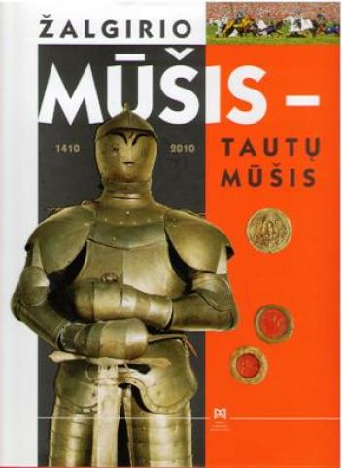 | - A. Bumblauskas, I. Marzaliuk, B. Čerkas. Žalgirio mūšis – tautų mūšis. Vilnius, 2011. - 271 p.
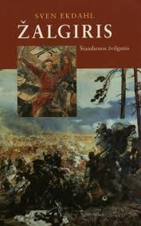 | - S. Ekdahl. Žalgiris: šiandienos žvilgsnis. Trys paskaitos Vilniuje. Vilnius, 1999. - 71 p.
 | - M. Jučas. Žalgirio mūšis: Žalgirio mūšio 600 metų jubiliejui (1410-2010). - Vilnius, 2009. - 127 p.
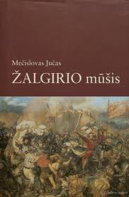 | - M. Jučas. Žalgirio mūšis. - Vilnius, 1999. - 327 p.
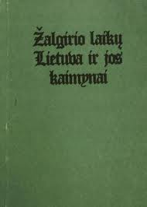 | - Acta historica universitatis Klaipedensis, t. 1: Žalgirio laikų Lietuva ir jos kaimynai: [str. rink.] / sudaryt. R. Čapaitė; A. Nikžentaitis. - Vilnius, 1993. - 250 p.
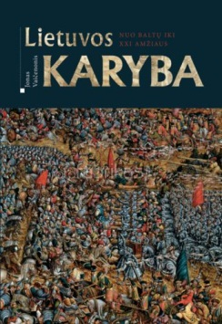 | - J. Vaičekonis. Lietuvos karyba. Nuo baltų iki XXI amžiaus. Kariuomenė, fortifikacija, mūšiai ir karvedžiai. - Vilnius, 2011. – 184 p.

TV laidos (prieinamos internete):
- Būtovės slėpiniai. Mitai apie Žalgirį. (1994)
- Būtovės slėpiniai. Žalgirio beieškant. (1994)
- Būtovės slėpiniai. Eina garsas nuo Malburgo. (1994)
- Būtovės slėpiniai. Prie vieno paveikslo. I dalis. (1999)
- Būtovės slėpiniai. Prie vieno paveikslo. II dalis. (1999)
- Būtovės slėpiniai. Tebeieškant Žalgirio”. I dalis. (1999)
- Būtovės slėpiniai. Tebeieškant Žalgirio. II dalis. (1999)
- Būtovės slėpiniai. Tebeieškant Žalgirio. III dalis. (1999)
- Būtovės slėpiniai. Neįvykusi istorija. (1999)
- Laiko ženklai. Torno taika. (2006)

Interneto svetainės ir tinklalapiai:
- Apie Žalgirio mūšį svetainėje „Magnus Ducatus Lithuaniae“: http://www.mdl.lt/links/naratyvai-ir-atminties-vietos/zalgirio-musio-atmintys/
- Žalgirio mūšio šaltinių sąrašas svetainėje „Magnus Ducatus Lithuaniae“: http://www.mdl.lt/thesaurus/idealiosios-kolekcijos/zalgirio-musio-saltiniai/
- „1410-ieji: Žalgirio mūšis“ – Lietuvos nacionalinės Martyno Mažvydo bibliotekos paroda, pristatanti mūšį ir leidinius apie jį: http://www.lnb.lt/lnb/selectPage.do?docLocator=FF1FD6A7753411DF8B91746164617373&inlanguage=lt&pathId=132
- Istorinis portalas „Virtualus Griunvaldas“ („Wirtualny Grunwald“): mūšio šaltiniai, mūšio dalyviai, mūšio eigos animacija / lenk.: http://buk.wzks.uj.edu.pl/grunwald/
- Žalgirio mūšio aprašymas svetainėje „All Empires“, talpinančioje straipsnius apie pasaulio politinę ir karinę istoriją / angl.: http://www.allempires.com/article/index.php?q=battle_grunwald
- Apie Žalgirio mūšį svetainėje „Istoriniai mūšiai“ („Historyczne bitwy“) / lenk.: http://historycznebitwy.info/bitwy/duze/grunwald1410ne/wstep.php
- Žalgirio mūšiui ir Žalgiriadai skirta svetainė „Bitwa pod Grunwaldem przez wieki: na stronach ksiąg i Internetu“ / lenk.: http://www.wbp.olsztyn.pl/grunwald/index.php
- Žalgirio mūšio trofėjinės vėliavos Jano Dlugošo veikale „Banderia Prutenorum“ (1448 m.): http://www.laborunion.lt/memo/modules/banderia/BPindex.htm
- Jano Mateikos paveikslo „Žalgirio mūšis“ komentaras / angl.: http://info-poland.buffalo.edu/classroom/JM/GT.html
- Žalgirio mūšio lauko panoraminės nuotraukos: http://grunwald.sklodowski.pl/

Svetainės, skirtos didiesiems pasaulio mūšiams:
- 15 lemtingų pasaulio mūšių nuo Maratono iki Vaterlo (The Fifteen Decisive Battles of the World) / angl.: http://www.standin.se/fifteen.htm; http://en.wikipedia.org/wiki/The_Fifteen_Decisive_Battles_of_the_World
- Garsūs istoriniai mūšiai (Les batailles célèbres de l'histoire) / pranc.: http://users.skynet.be/grandes_batailles/
- 50 mūšių, kurie pakeitė pasaulį (50 Battles, that changed the World) / angl.: http://www.watchmenfaithministries.com/images/50_Battles_That_Changed_the_World.pdf

- Lietuvos kulinarinis paveldas

Knygos
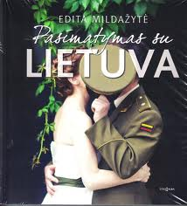 | - E. Mildažytė. Pasimatymas su Lietuva. - Vilnius, 2011. - 424 p. (skyriai: „Ką valgo ir geria lietuviai“; „Prie stalo – visa Lietuva“)
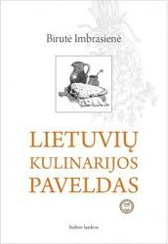 | - B. Imbrasienė. Lietuvių kulinarijos paveldas. - Vilnius, 2008. - 192 p.
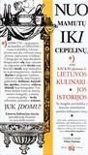 | - V. Puronas. Nuo mamutų iki cepelinų. - Vilnius, 1999. - 154 p.
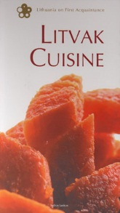 | - L. Lempert. Litvak cuisine. - Vilnius, 2008. - 38 p.  Lietuvos žydų litvakų kulinarijos tradicijas pristatanti knyga
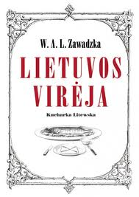 | - W.A.L. Zawadzka. Lietuvos virėja / iš lenkų kalbos vertė B. Mikalonienė. - Vilnius, 2009. - 487 p.  Pagrindinis LDK kulinarijos tradicijas XIX a. atspindintis šaltinis – kulinarijos receptų knyga, pirmą kartą išėjusi 1858 m., vėliau daug kartų perleista.

TV laidos (prieinamos internete):
- Etnokultūros ratas. Lietuvių nacionalinės virtuvės raida; rež. L. Karklelis, 2001.
http://fondas.lrt.lt/Media/ItemInfo.aspx?ItemId=2912
- Etnokultūros ratas. Apie medžioklę senovėje ir dabar ; rež. L. Karklelis, 2000. http://fondas.lrt.lt/Media/ItemReview.aspx?ItemId=15006
- Etnokultūros ratas. Šv. Kalėdos Europoje ir Lietuvoje; rež. J. Jankienė (Šimkutė), 2001.
http://fondas.lrt.lt/Media/ItemReview.aspx?ItemId=3907

Interneto svetainės ir tinklalapiai:
- Vilnietiškos virtuvės pristatymas portale „Virtualus istorinis Vilnius“ – http://www.viv.lt/vilniaus_top_10/10_skaniausiu_vilniaus_kulinarinio_paveldo_patiekalu
- Europos šalių kulinarinių tradicijų aprašymai (tarp kitų šalių – ir Lietuvos kulinarijos patiekalai) / pranc. – http://www.2travelandeat.com/
- Pasaulio tautų nacionalinių patiekalų sąrašas „Wikipedijoje“ (Lietuvą jame reprezentuoja cepelinai): http://en.wikipedia.org/wiki/National_dish
- Lenkijos istorinės virtuvės ir stalo kultūros reiškiniai Vilanovo rūmų muziejaus („Muzeum Pałac w Wiłanowie“) svetainėje (čia rasime ir XVII a. lietuviškų koldūnų – „Pierogi po litewsku“ – aprašymą) / lenk.: http://www.wilanow-palac.pl/szukaj?q=&l=7&b=3051

Svetainės, skirtos kaimyninių šalių kulinarijai :
- Portalas, kuriame yra kiekvienoje Lenkijos vaivadijoje registruotų kulinarinio paveldo produktų aprašymai. Įdomiausias yra Palenkės sąrašas, kur dalis produktų gali būti LDK kilmės / lenk.: http://www.minrol.gov.pl/pol/Jakosc-zywnosci/Produkty-regionalne-i-tradycyjne/Lista-produktow-tradycyjnych/woj.-podlaskie
- Lenkijos virtuvė / angl.: http://www.polandculinaryvacations.com/blog/?cat=65
- „Olde Hansa“ (Talino viduramžių virtuvę rekonstruojantis restoranas), kuriame rasime informaciją apie maisto gaminimą, valgymo įpročius Hanzos laikais / est., angl., suom., rus. – http://www.oldehansa.ee/
- Švedijos kulinarijos klasika / angl.: http://www.sweden.se/eng/Home/Lifestyle/Food-drink/Swedish-culinary-classics/

- Moterys Lietuvos istorijoje
Knygos

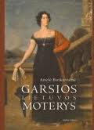 | - A. Butkuvienė. Garsios Lietuvos moterys: XIV–XX a. pirmoji pusė. - Vilnius, 2008. - 358. p.
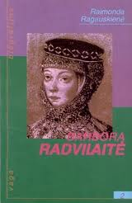 | - R. Ragauskienė. Barbora Radvilaitė. - Vilnius, 1999. - 238 p.
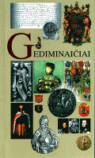 | - Gediminaičiai: enciklopedinis žinynas. - Vilnius, 2005. - 183 p.  Leidinys apima straipsnius ne tik apie Gediminaičių dinastijos vyriškos linijos personas, bet ir apie jų žmonas bei dukras.

Interneto portalai:
- Apie Barborą Radvilaitę portale „Vilnijos vartai“: http://www.vilnijosvartai.lt/personalities/view/?id=193

Svetainės, skirtos didžiosioms pasaulio istorijos moterims:
- Encyclopædia Britannica's Guide to Women's History: 300 women who changed the world – http://www.britannica.com/women
- „50 moterų, kurios pakeitė pasaulį“ („50 Women who Changed the World“) – http://www.biographyonline.net/people/women-who-changed-world.html
- „Istorijos moterys“ („History's Women“): http://www.historyswomen.com/
- „Įtakingos moterys pasaulio istorijoje“ („Influential Women in World History“) – http://resourcesforhistoryteachers.wikispaces.com/Influential+Women+in+World+History
- Žymiausios meilės poros istorijoje ir legendose: http://www.geni.com/projects/Famous-Couples-in-History; http://www.bonzasheila.com/stories/indexoflovers.html

